МИНОБРНАУКИ РОССИИ

Федеральное государственное бюджетное образовательное учреждение высшего образования

НИЖЕГОРОДСКИЙ ГОСУДАРСТВЕННЫЙ ТЕХНИЧЕСКИЙ
УНИВЕРСИТЕТ им. Р.Е.АЛЕКСЕЕВА

Институт радиоэлектроники и информационных технологий

ОТЧЕТ
по лабораторной работе №3

Вариант 4
по дисциплине
«Web технологии»

РУКОВОДИТЕЛЬ:
________________ _ Скорынин С.С.__
(подпись) (фамилия, и.,о.)

СТУДЕНТ:

______________ Сухоруков В.А.___
(подпись) (фамилия, и.,о.)

______19-В-2________
(шифр группы)

Работа защищена «___»____________
С оценкой ________________________

Нижний Новгород 2021

Постановка задачи
Реализовать серверное и клиентское приложения для демонстрации запросов:
- Get
- Post
- Put
- Delete

Используемые языки и технологии
- Язык разметки HTML-Данный язык необходим для описания иерархии объектов.
- Язык таблиц стилей CSS. - Данный язык необходим для описания внешнего вида страницы в целом и для объектов в отдельности.
- ASP.net Core MVC – многофункциональная платформа для создания веб-приложений и API-интерфейсов с помощью структуры проектирования MVC.
- React - JavaScript-библиотека для разработки пользовательских интерфейсов.
- Postqres SQL

Описание работы
Серверное приложение основано на паттерне MVC. Концепция паттерна MVC предполагает разделение приложения на три компонента:
- Модель (model) – описывает используемые в приложении данные, а также логику, которая связана непосредственно с данными.
- Представление (view) – отвечает за визуальную часть или пользовательский интерфейс, через который пользователь взаимодействует с приложением.
- Контроллер (controller) – представляет центральный компонент MVC, который обеспечивает связь между пользователем и приложением, представлением и хранилищем данных.

Модель
В папке Models модели Picture и PictureContext. Picture представляет модель картинки, которая содержит пять свойств: Id, Название, Количество лайков, Количество дизлайков, Оценка. Модель PictureContext нужна для взаимодействия с базой данных.

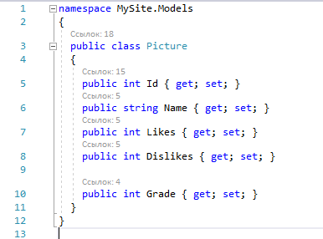

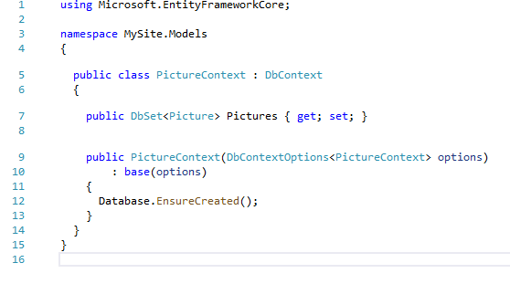

Представление
В папке Views находится папка Home, которая содержит одно пустое представление – Index.

Контроллер
В папке Controllers содержится два контроллера: HomeController, который содержит метод для передачи данных из БД в представление и PictureContoller, который содержит функции для реакции на запросы.

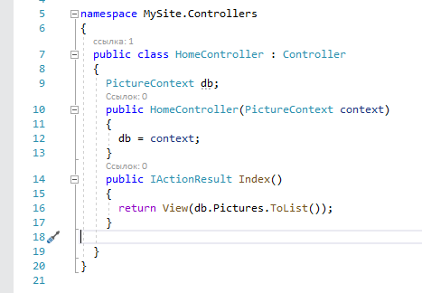

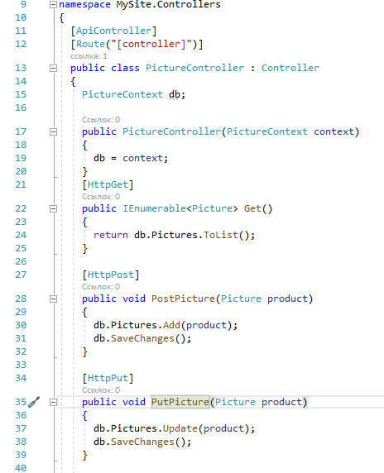

Клиентское приложение содержит файлы Home.js, Add.js, Update.js, в которых содержатся методы postPicture, DeletePicture, PutPicture и разметка страниц.
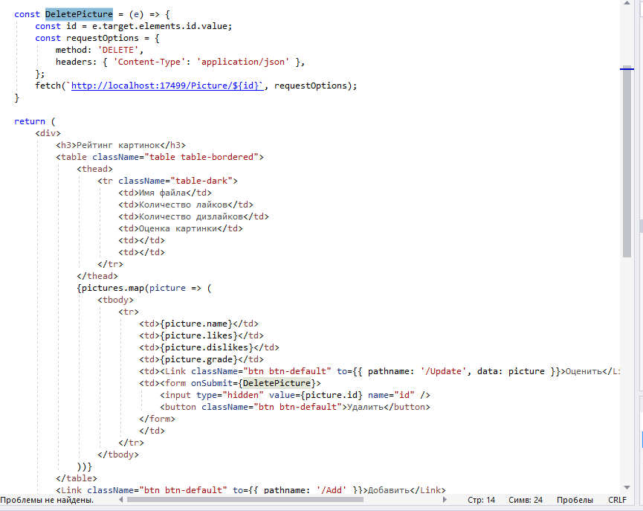

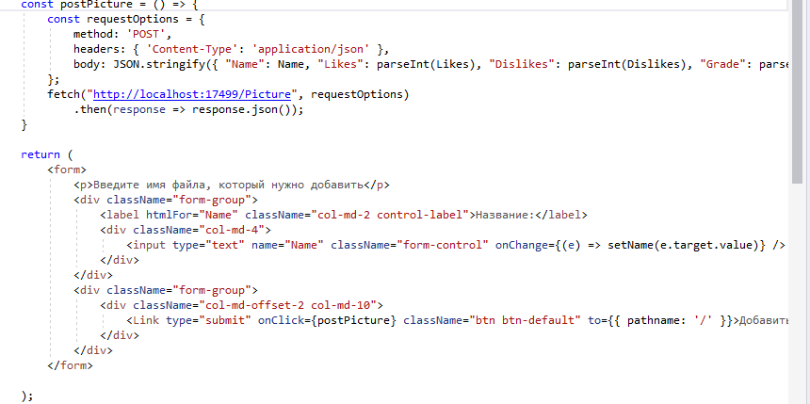
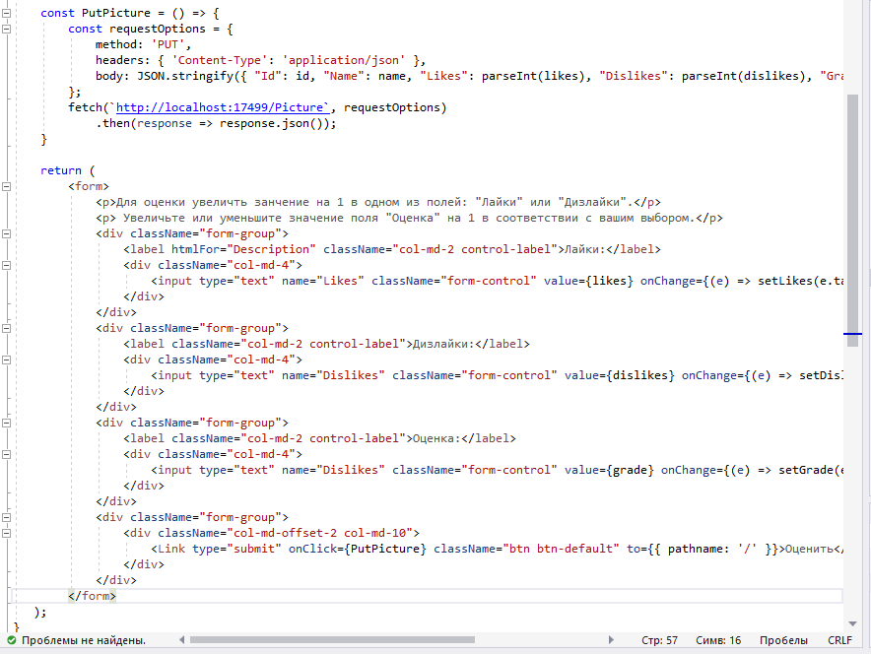

Результат работы

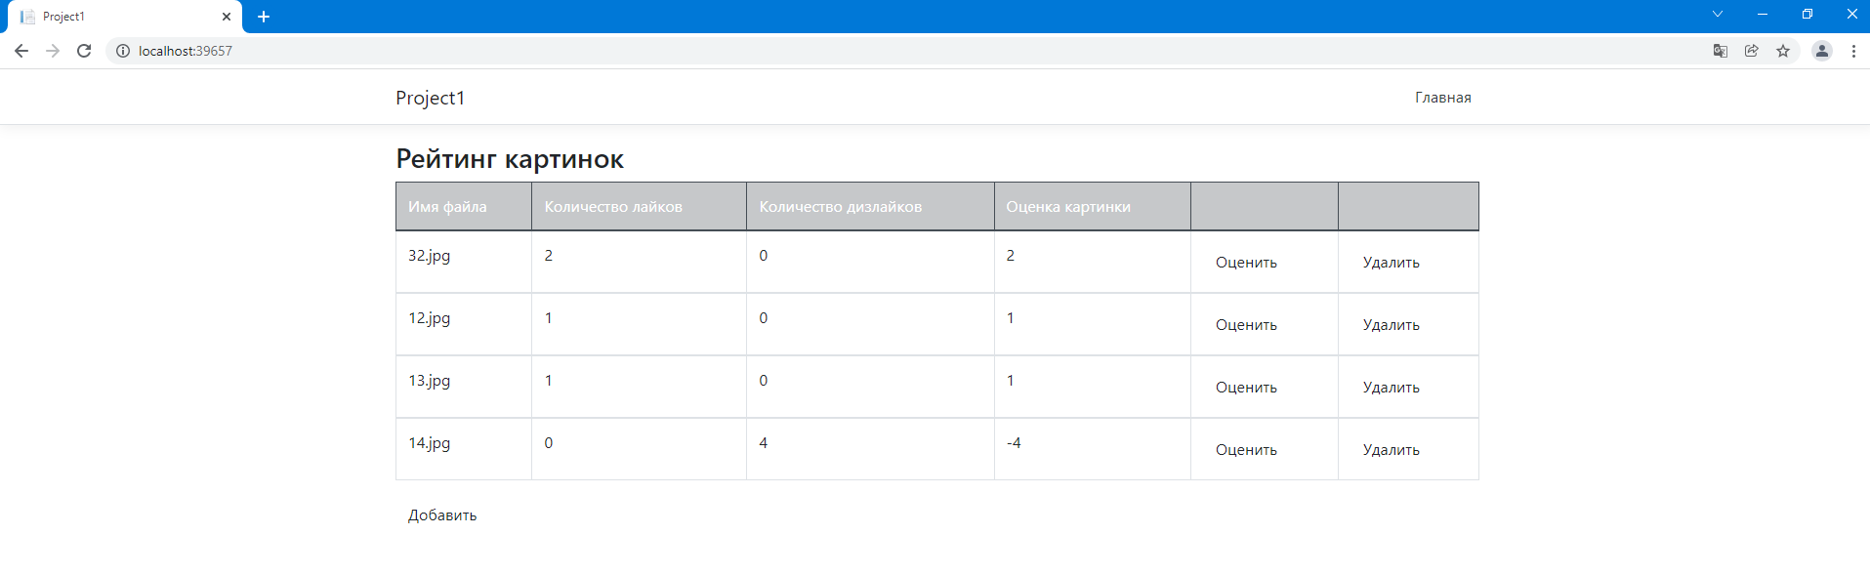

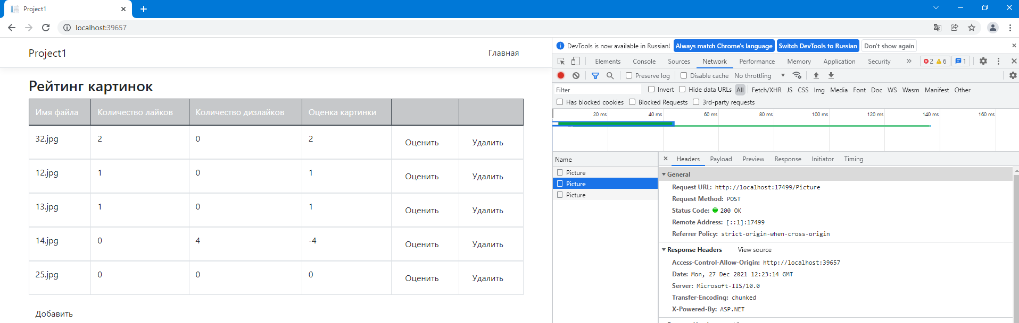

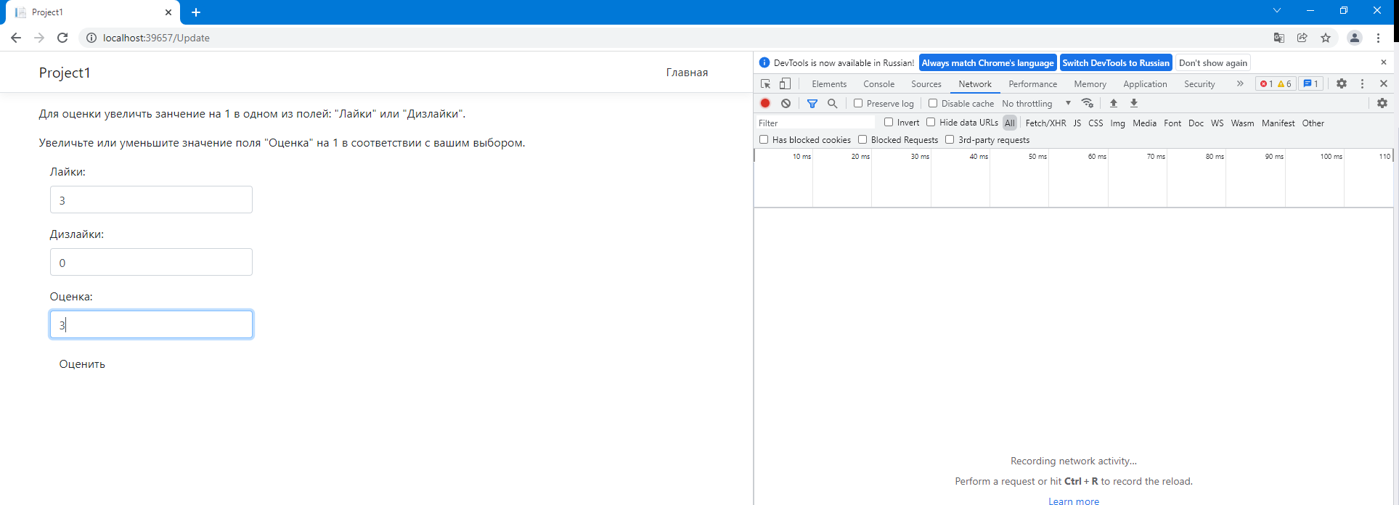

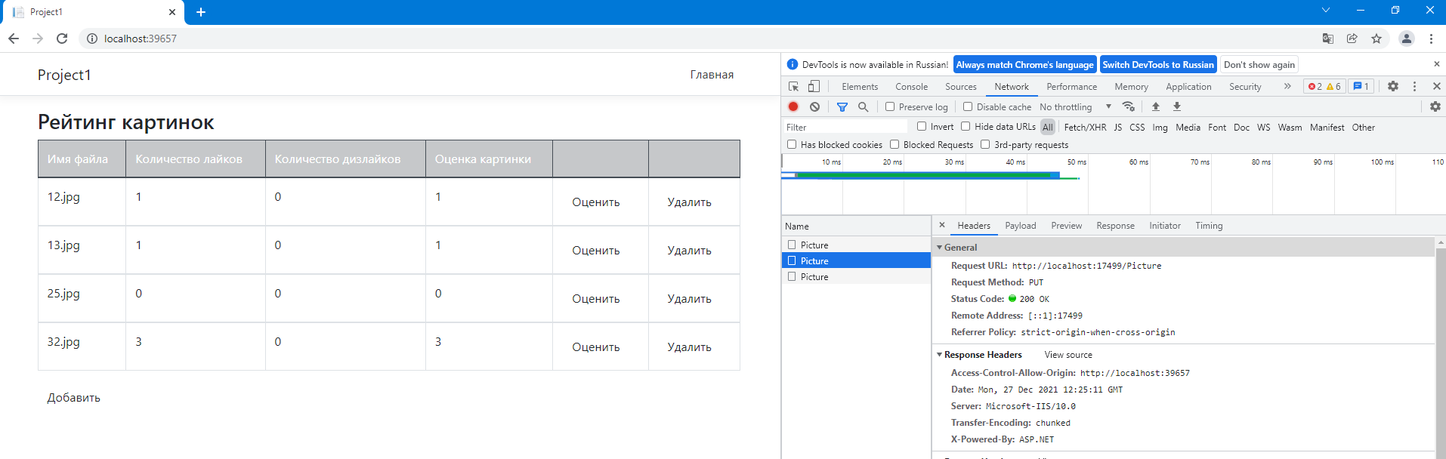

Вывод
В ходе выполнения лабораторной работы были изучены и освоены основы проектирования веб-сервиса на основе REST.

